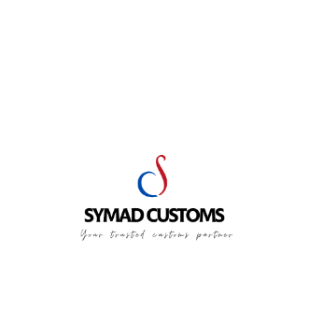

LETTRE D’ENGAGEMENT D’APUREMENT TRANSIT

Je, soussigné (e)………………………………………………………. Déclare par la présente qu’en ce qui concerne la déclaration en douane de transit émise par la société française Symad Customs, agréée sous le numéro d’autorisation douanière 00006328, je m’engage à organiser le transport des marchandises directement vers le bureau de douane de destination afin d’assurer le bon dédouanement du transit émis. L’arrivée doit impérativement avoir lieu avant l’expiration du délai de validité indiqué sur le Transit.
Je m’engage de manière irrévocable et inconditionnelle à indemniser Symad Customs pour toute conséquence financière ou juridique découlant directement ou indirectement de cette opération, y compris, mais sans s’y limiter :
- Tous frais, droits, taxes, redevances, intérêts et pénalités de toute nature, réclamés par les autorités douanières ou par des tiers, en lien avec les prestations réalisées à ma demande.

- Toute responsabilité ou obligation pesant sur Symad Customs en vertu de dispositions légales ou réglementaires, notamment dans le cas où les autorités compétentes poursuivraient Symad Customs pour le paiement de taxes, pénalités, droits ou réclamations, y compris lorsque des garanties ou sûretés ont été fournies par ou pour le compte de Symad Customs.

- Je m’engage à régler l’ensemble de ces montants à première demande de Symad Customs, sans délai ni condition.

Nom du signataire autorisé-Date et Lieu : | Signature et cachet de l’entreprise :

